25 ноября Единый день безопасности дорожного движения

«Смени шины у своей машины!»

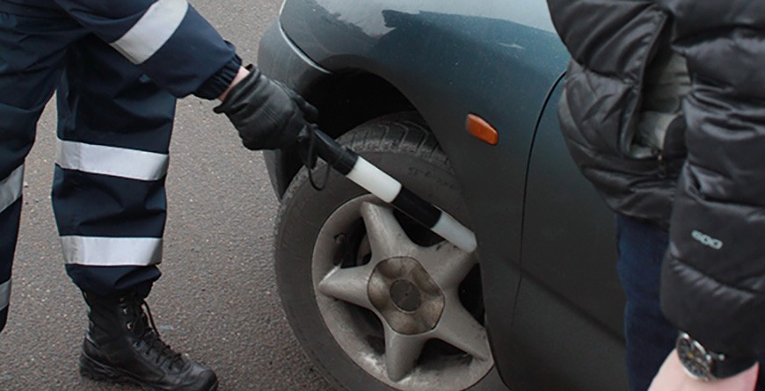

Единый день безопасности дорожного движения направлен на предупреждение ДТП в зимний период, а также пропаганду использования зимних шин.
"В связи с погодными условиями зимой возрастает риск ДТП. Своим решением продолжать ездить на летней резине водители подвергают опасности не только свою жизнь, но и жизнь окружающих. Как известно, при значительном снижении температуры воздуха стандартная летняя резина подвержена отвердеванию, которое заметно уменьшает коэффициент сцепления с дорогой и грозит тем, что автомобиль может легко занести. Для зимних же протекторов используются мягкие сорта резины, которые не теряют на морозе эластичности".
Зимние покрышки необходимо установить на все четыре колеса. Некоторые автовладельцы устанавливают зимние шины только на ведущую ось машины. Этого делать не стоит, так как при экстренном торможении из-за разности сцепления колес машина легко срывается в занос и в плотном транспортном потоке это может привести к аварии.
Шипованная резина необходима, если автомобиль эксплуатируется за городом. В городе дороги хорошо обрабатываются и ездить приходится по асфальту либо снежно-солевой массе. В этом случае шипы бесполезны. Всесезонная резина плоха всегда: летом быстро изнашивается, а зимой не держит дорогу.
Полезность использования зимних шин очевидна. Однако нельзя забывать и о манере езды по зимней дороге: снижать скорость, увеличивать дистанцию и боковой интервал, начинать торможение заранее, отказаться от лишних перестроений и опережений. И помнить о наиболее опасных в зимний период местах - мостах и путепроводах (они продуваются и сверху, и снизу, поэтому здесь всегда лед), перекрестках и остановках общественного транспорта (тормозящие и стартующие машины укатывают лед).
Согласно ПДД
ПЕРЕЧЕНЬ
НЕИСПРАВНОСТЕЙ ТРАНСПОРТНЫХ СРЕДСТВ И УСЛОВИЙ,
ПРИ КОТОРЫХ ЗАПРЕЩАЕТСЯ ИХ УЧАСТИЕ В ДОРОЖНОМ ДВИЖЕНИИ.

ГЛАВА 5
КОЛЕСА И ШИНЫ
25. Шины легковых автомобилей имеют остаточную высоту рисунка протектора менее 1,6 мм, грузовых автомобилей — 1 мм, автобусов — 2 мм, мотоциклов и мопедов — 0,8 мм.
Зимние шины механических транспортных средств, предназначенные для эксплуатации на обледеневшем или заснеженном дорожном покрытии, маркированные знаком в виде горной вершины с тремя пиками и со снежинкой внутри нее либо знаками «М+S», «M&S», «M.S», «M S» или «All seasons», во время эксплуатации на указанном покрытии имеют остаточную высоту рисунка протектора менее 4 мм.
Для прицепов устанавливаются нормы остаточной высоты рисунка протектора шин, аналогичные нормам для шин механических транспортных средств, в сцепке с которыми они участвуют в дорожном движении.
Шина считается непригодной к эксплуатации, если появился один индикатор износа, расположенный по дну канавки протектора, при равномерном износе или два индикатора в каждом из двух сечений — при неравномерном износе беговой дорожки.
(п. 25 в ред. Указа Президента Республики Беларусь от 13.10.2014 N 483)
26. Шины имеют местные повреждения (пробои, порезы, разрывы), обнажающие корд, а также расслоение каркаса, отслоение протектора и боковины, растрескивания от старения резины.
27. Отсутствует болт (гайка) крепления и (или) имеются трещины диска и ободов колес.
28. Шины по размеру или допустимой нагрузке не соответствуют модели транспортного средства.
29. На одну ось автобуса, легкового автомобиля или прицепа к нему установлены диагональные шины совместно с радиальными или шины с различным рисунком протектора.
На одну ось грузового автомобиля или прицепа к нему установлены диагональные шины совместно с радиальными или шины с различным типом рисунка протектора.
(п. 29 в ред. Указа Президента Республики Беларусь от 18.10.2007 N 526)

Справочно: По ПДД официально оштрафовать за летнюю резину зимой в Беларуси могут только в период с 1 декабря по 1 марта. На это время авто, грузовики и другие транспортные средства, которые не оборудованы зимними шинами не имеют права участвовать в дорожном движении. Нарушение грозит административной ответственностью (ч.5 ст.18.22 КоАП РБ). За летнюю резину в Беларуси с 1 декабря накажут предупреждением или штрафом 0,5 базовой величины.

